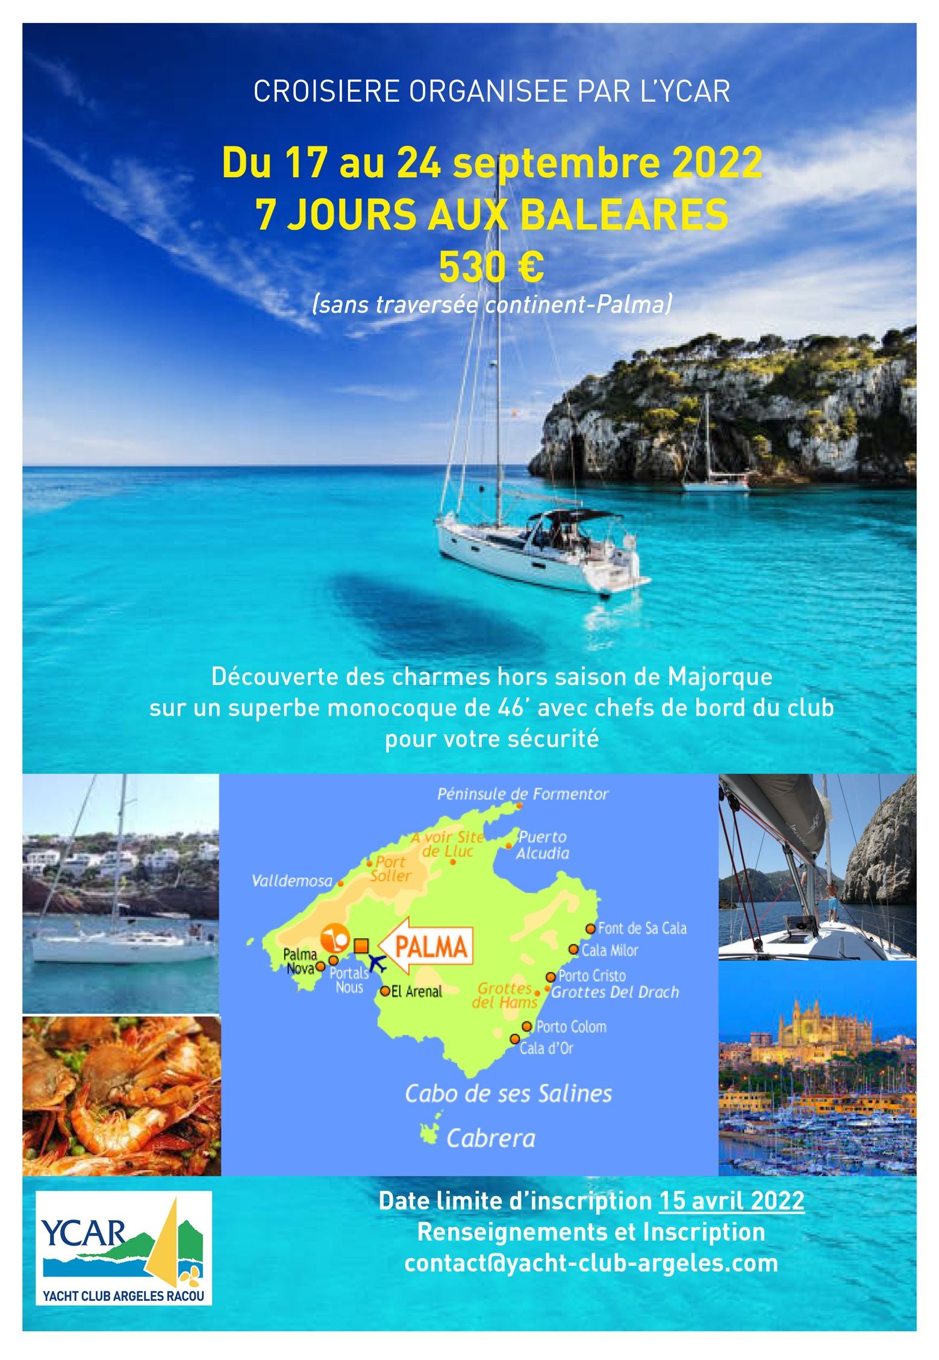

BULLETIN D'INSCRIPTION

CROISIERE VOILE aux BALEARES (Majorque)
Du 17 au 24 septembre (7J)

NOM : Prénom :

N° Tél. Domicile : N° adhérent :

Adresse : Code postal :

Date et Lieu de Naissance :

Personne à prévenir :

E-mail :

IMPORTANT

Je, soussigné :
Déclare avoir pris connaissance des conditions générales figurant sur la fiche d’inscription

Le à Signature

PAIEMENT

Ci-joint un chèque d’acompte libellé à l’ordre du Club "YCAR"

Pour un montant de : 250 €

Les chèques sont à libeller à l'ordre du Club "YCAR" à l'adresse suivante :
Capitainerie du Port d’Argelès 66700 Argelès sur Mer

Personnes à contacter : Jean-Luc Watteau : 06 87 71 44 85
Christiane Gaubert : 06 13 21 54 55
Jean-Marie Lacaza : 06 18 06 48 57

Le prix à partir de 530 €

COMPREND :
- La location des voiliers au départ de PALMA (bateaux de 46 ‘pour 8 personnes) avec chef de bord du club.
- La literie et les serviettes

NE COMPREND PAS :
- Le trajet A/R à PALMA se fera à la convenance de chacun et à ses frais.
- la nourriture et les frais de vie à bord pour lesquels il faut prévoir en plus environ 200 € pour les 7 jours à passer sur les voiliers.

TARIFS

Le prix indiqué sur la fiche d’inscription (au verso) pourra être révisé en fonction d’éventuelles modifications qui pourraient intervenir entre temps. (souvent imposé par les loueurs, exemple : type de bateau souhaité non disponible, nombre de participants, etc ..)

L'adhésion au Club n’est pas comprise dans le prix donc obligatoire pour toute participation.

Afin que le club ne supporte pas le montant de la caution de chaque bateau loué, il sera demandé à chaque participant un chèque du montant de la caution divisé par le nombre de personnes à bord. Ce chèque sera libellé au nom du club YCAR. Ce chèque sera conservé par le skipper jusqu’au retour de croisière et rendu à leur propriétaire s’il n’y a pas eu de sinistre.

PLAN DE FINANCEMENT:

DATES | SOMMES à PAYER
à l’inscription 15/04/2022 | 250 €
le solde (date à définir) | 280 €
Total | 530 €

IMPORTANT :
- L’acompte sera débité après le 15/04/2022 (remboursé intégralement si annulation de la croisière par YCAR )
- Le solde s’ajustera au contrat signé avec le loueur.
- La fluctuation financière du solde sera limitée à + 10 %, et soumise à votre approbation si supérieure.

INFORMATIONS

ASSURANCE
Chaque participant doit être couvert par sa propre assurance «rapatriement » et « maladies/accidents corporels »
La responsabilité du Club agit en qualité d’intermédiaire entre les participants et l'agence de location. Il décline toute responsabilité quand aux modifications de programme dues à des cas de force majeure (mouvements de grève) et également en cas d'accidents corporels, avaries, pertes ou vols dont les participants seraient victimes pendant le voyage ou le séjour.

ANNULATION
Le prix du séjour est calculé au plus juste. En cas d'annulation du fait du participant le reste à payer est à sa charge, il peut proposer un/e remplaçant/e dans les mêmes conditions que le défaillant.
Quelle que soit la date de l’annulation une somme forfaitaire de 30 € sera retenue pour frais de dossier.

FRAIS SUPPLEMENTAIRES
L’équipage est entièrement autonome. Les achats de nourriture, les frais de port et de mouillages aux escales et d’essence ainsi que le remplacement du matériel perdu ou détérioré sont inhérents à la vie du bateau et de fait, ne sont pas inclus dans le prix du séjour.

BAGAGES
Partez avec des sacs de voyage (valises proscrites). La vie en bateau est simple mais pour la Méditerranée fin septembre, n’oubliez pas les petites laines, cirés (pantalon et veste) et casquette, lunettes de soleil et crème solaire ainsi que des bottes.Il peut faire très beau ou mauvais.

QUELLE EST LA VIE A BORD ?

TOUT LE MONDE PARTICIPE A LA VIE DU BORD ET A LA BONNE MARCHE DU BATEAU sous la responsabilité de l’animateur, chef de bord, qui est seul à détenir le pouvoir de décision en matière de manœuvres (réglage et changement de voile, organisation des quarts, navigation au compas...), manœuvres qui seront exécutées par chacun avec une rotation sur les différents postes, il en sera de même pour la confection des repas.
Tout ceci dans une ambiance sympathique où toute personne peut s’exprimer en fonction de ses connaissances, ses capacités, son humour. Le dernier jour de chaque croisière, l’équipage participe collectivement au nettoyage et à la remise en état du bateau dans la bonne humeur.

Pendant cette croisière qui n’impose aucune traversée à la voile A/R continent → Iles BALEARES, vous découvrirez, au départ de PALMA, l’île de MAJORQUE. Ce programme est approximatif et peut être changé à tout moment par le chef d’escadre ou de bord suivant la météo ou tout autre phénomène imprévu.

Au cours de cette croisières le souhait d’YCAR c’est l’école de la mer et la vie en collectivité dans un espace restreint. Notre projet c’est développer le sens marin, les compétences nautiques, la solidarité, la prise de responsabilités et l’esprit d’initiative.
Dans beaucoup de croisières, l’isolement crée des conditions de vie bien particulières qui dépendent souvent directement de la météo. A terre comme en mer, les temps de navigation et les tâches de la vie sont intimement liés. Chacun, selon ses compétences, doit participer à l’entretien du matériel, à la cuisine, à la vaisselle au même titre qu’aux manœuvres ou à la navigation.
Avec YCAR dans un environnement naturel quelques fois difficile, c’est aussi apprendre à partager dans le respect des autres.

CONDITION OBLIGATOIRE : SAVOIR NAGER

Nota : Le projet détaillé sera communiqué ultérieurement

